TRƯỜNG TIỂU HỌC GIANG BIÊN TỔ CHỨC VIẾNG NGHĨA TRANG TƯỞNG NIỆM CÁC ANH HÙNG LIỆT SĨ PHƯỜNG GIANG BIÊN
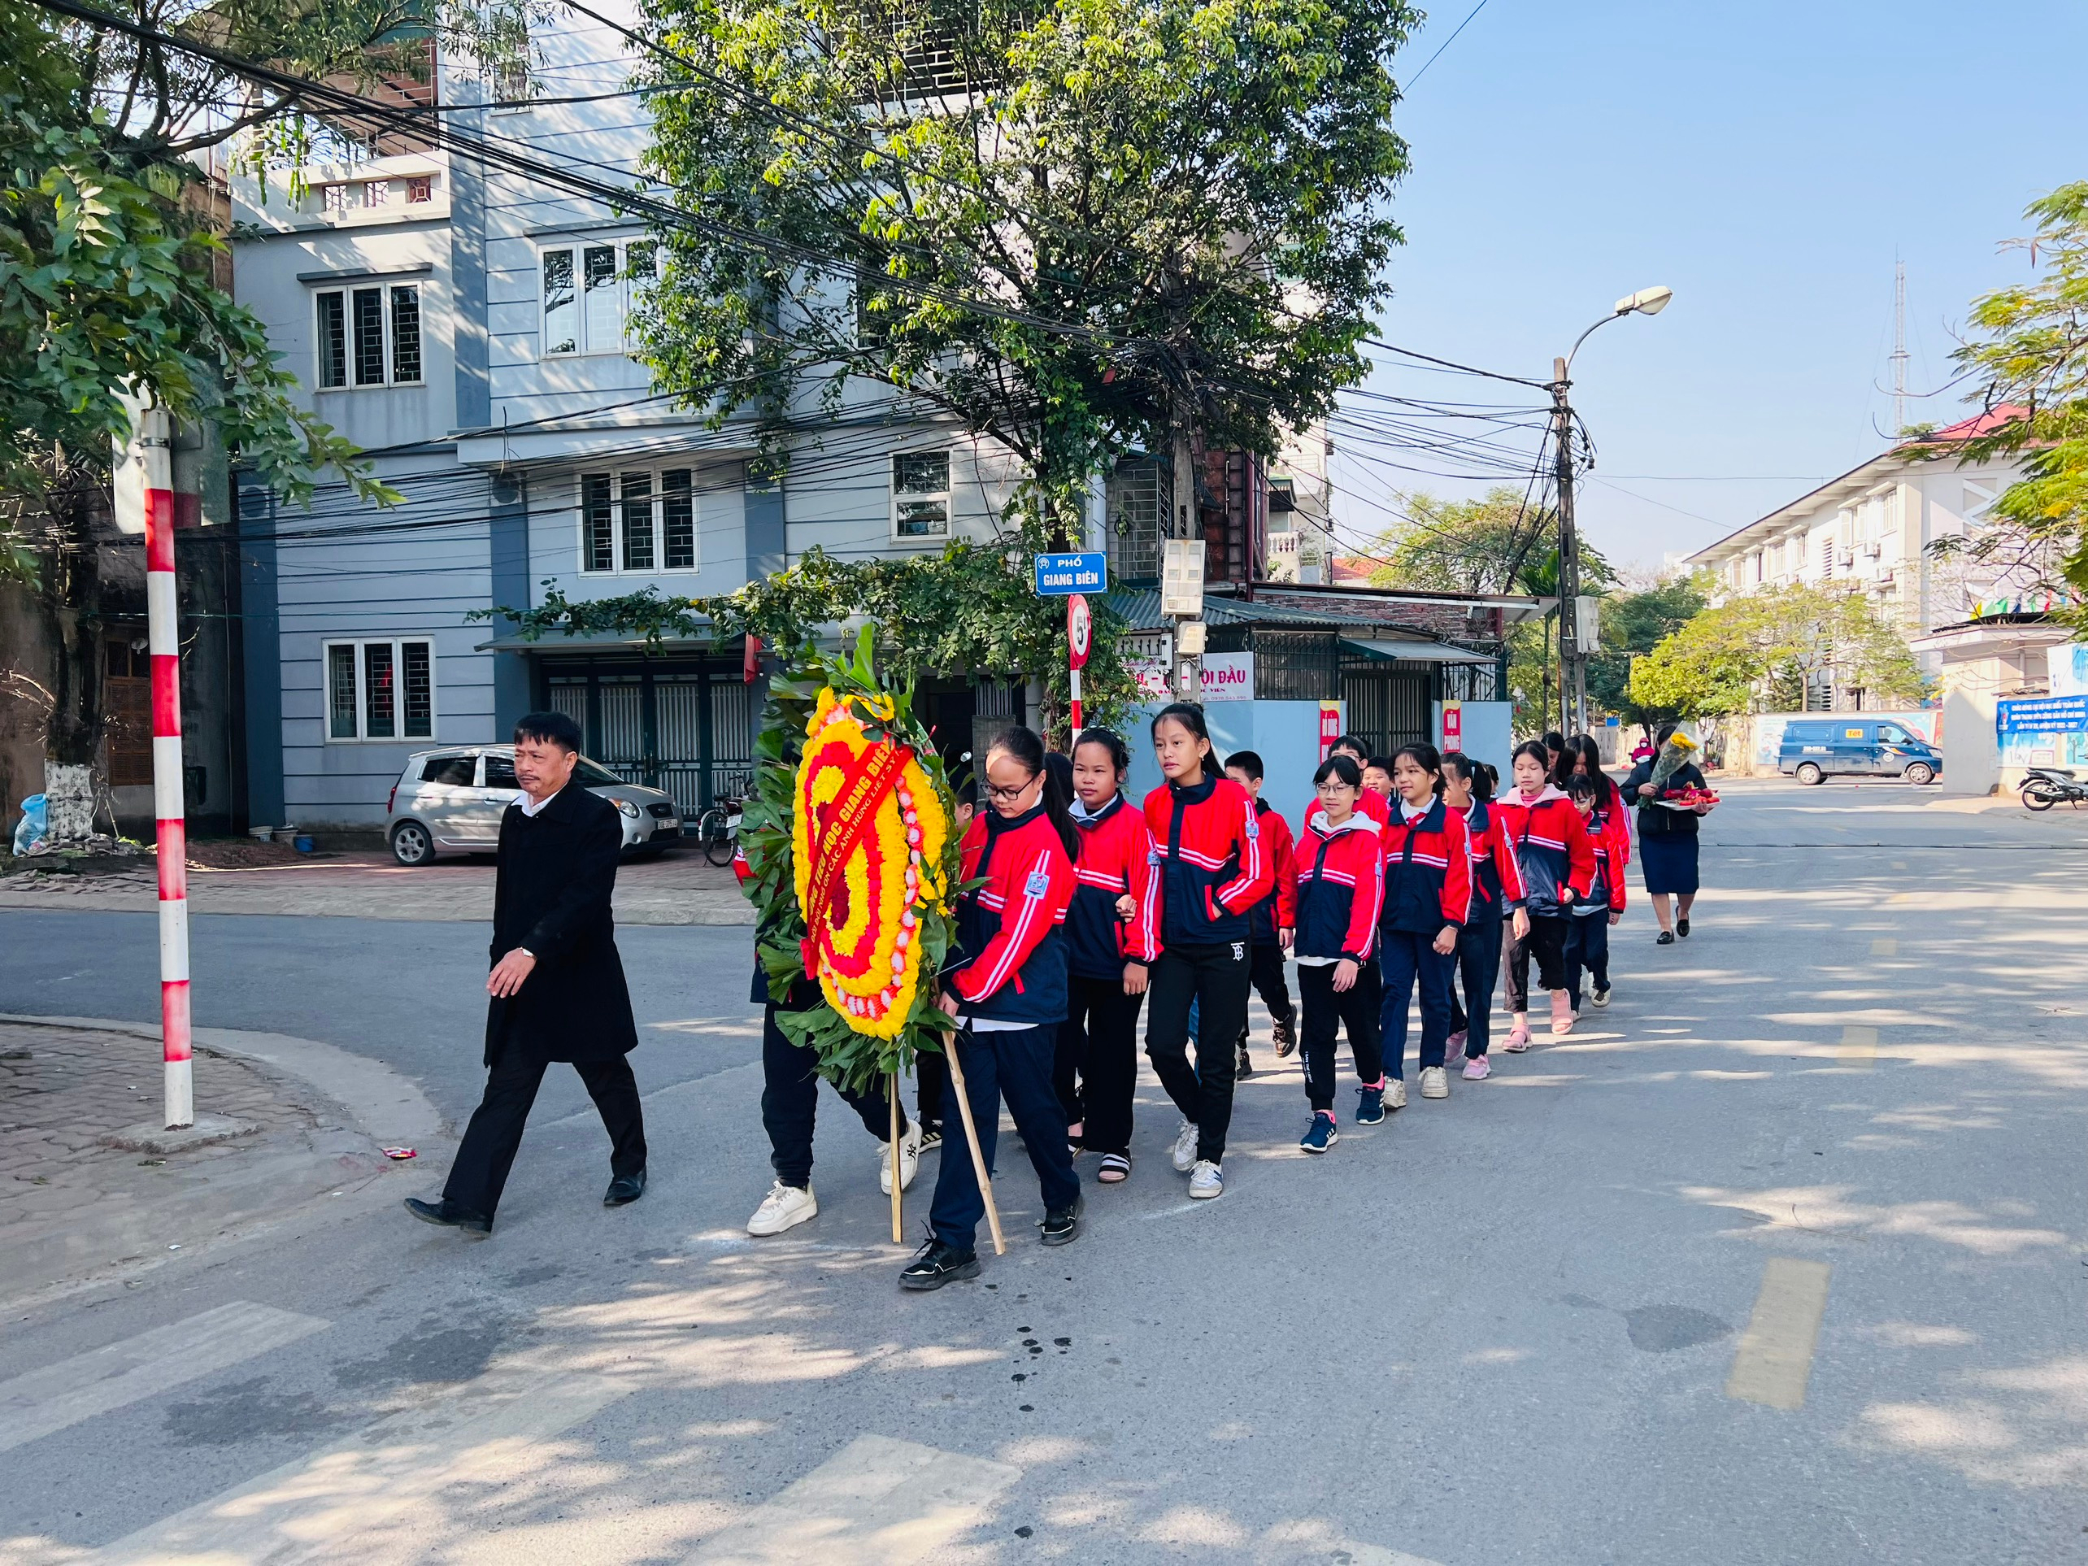
Bác Hồ kính yêu của chúng ta đã từng nhắc nhở: “Ăn quả phải nhớ người trồng cây.” Trong cuộc sống tưng bừng vui vẻ hôm nay, chúng ta phải nhớ đến những anh hùng, liệt sĩ của Đảng ta, của dân ta.. Máu đào của các liệt sĩ đã làm cho lá cờ cách mạng thêm đỏ chói. Sự hy sinh dũng cảm của các liệt sĩ đã chuẩn bị cho đất nước ta nở hoa độc lập, kết trái tự do. Nhân dân ta đời đời ghi nhớ công ơn các liệt sĩ để vượt tất cả khó khăn, gian khổ, hoàn thành sự nghiệp cách mạng mà các liệt sĩ chuyển lại cho chúng ta''.
Nhân dịp kỷ niệm 78 năm Ngày thành lập Quân đội nhân dân Việt Nam (22/12/1944 - 22/12/2022) và 33 năm Ngày hội quốc phòng toàn dân (22/12/1989 - 22/12/2022), sáng ngày 19/12/2022, Ban giám hiệu, Tổng phụ trách, các cô giáo và 20 em đội viên khối 4,5 trường Tiểu học Giang Biên đã tổ chức lễ viếng và đặt vòng hoa tại nghĩa trang các Anh hùng liệt sĩ phường Giang Biên.
Trong không khí thiêng liêng và trang nghiêm của buổi lễ, các thầy cô và các em học sinh đã tiến hành đặt vòng hoa dành một phút mặc niệm và tổ chức thắp hương tri ân các anh hùng liệt sĩ. Đây là hoạt động được nhà trường tổ chức thường niên vào mỗi dịp kỉ niệm thương binh liệt sĩ; 22/12 hằng năm, với ý nghĩa tri ân sâu sắc và đời đời ghi nhớ công ơn to lớn của các Anh hùng liệt sĩ đã hy sinh để bảo vệ hoà bình cho dân tộc. Hoạt động nhằm nhắc cho mỗi người ở thế hệ hiện tại, phải biết trân quý giá trị của tự do, của độc lập.
Sau đây là một số hình ảnh trong lễ viếng nghĩa trang phường Giang Biên
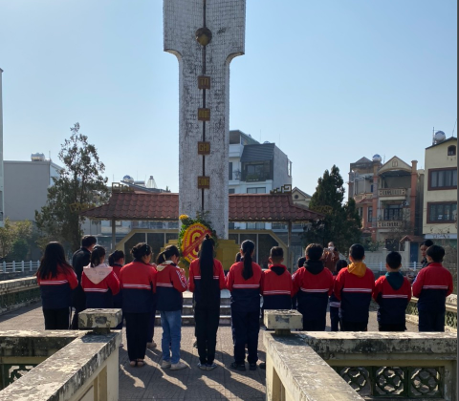
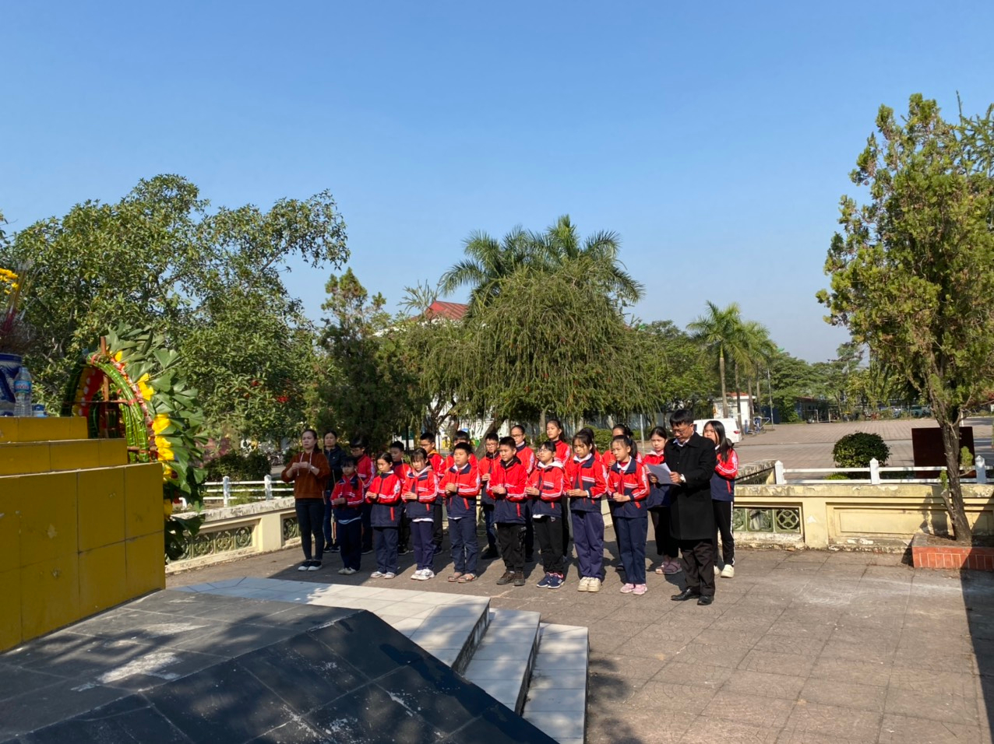
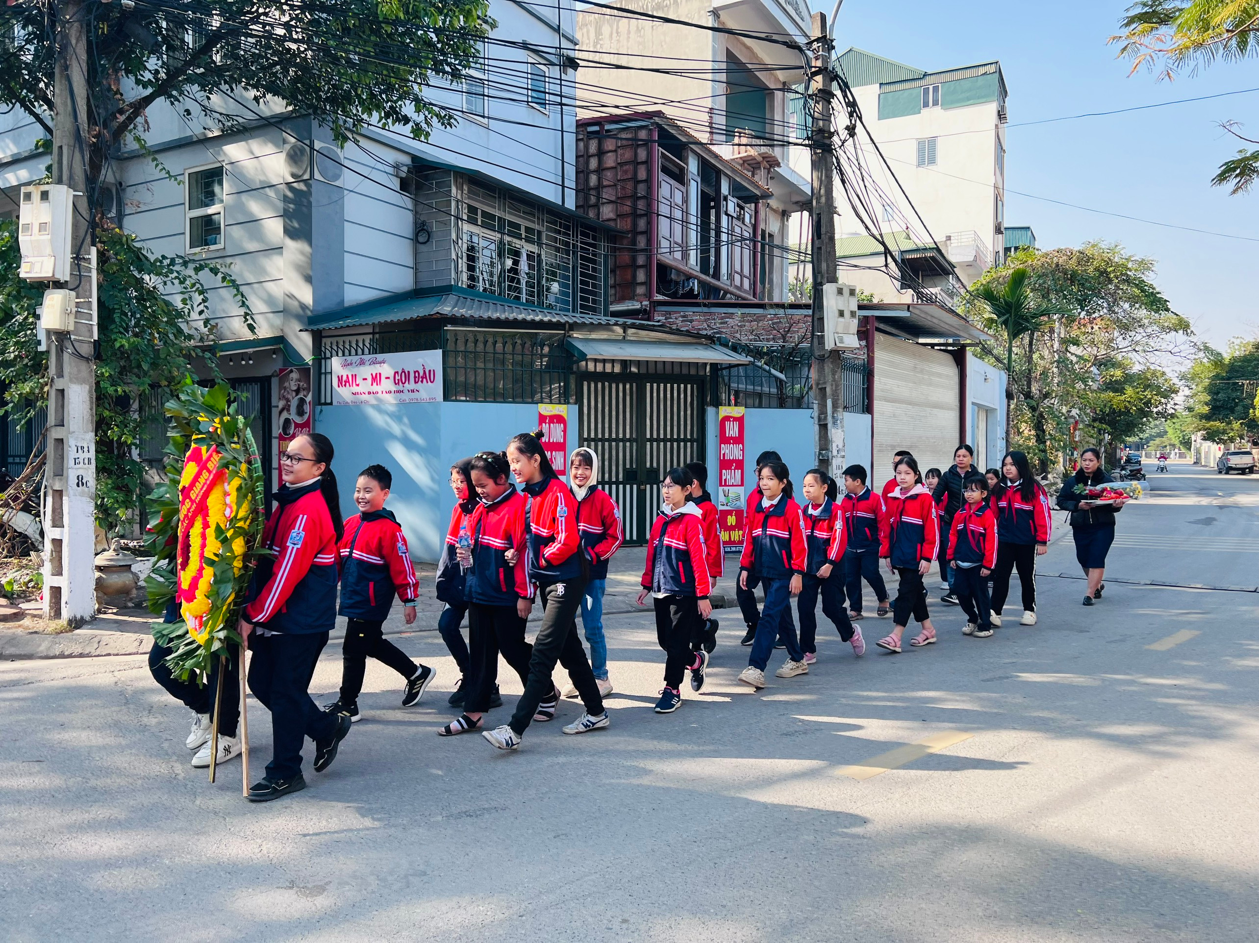
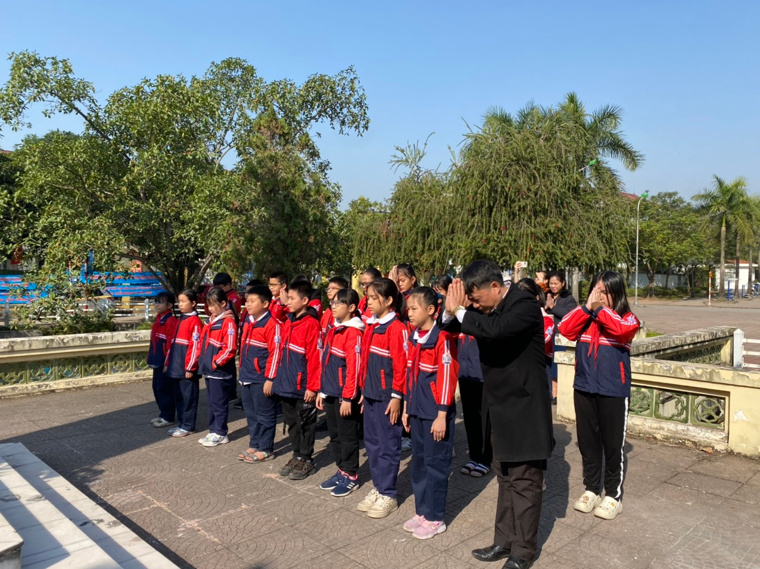
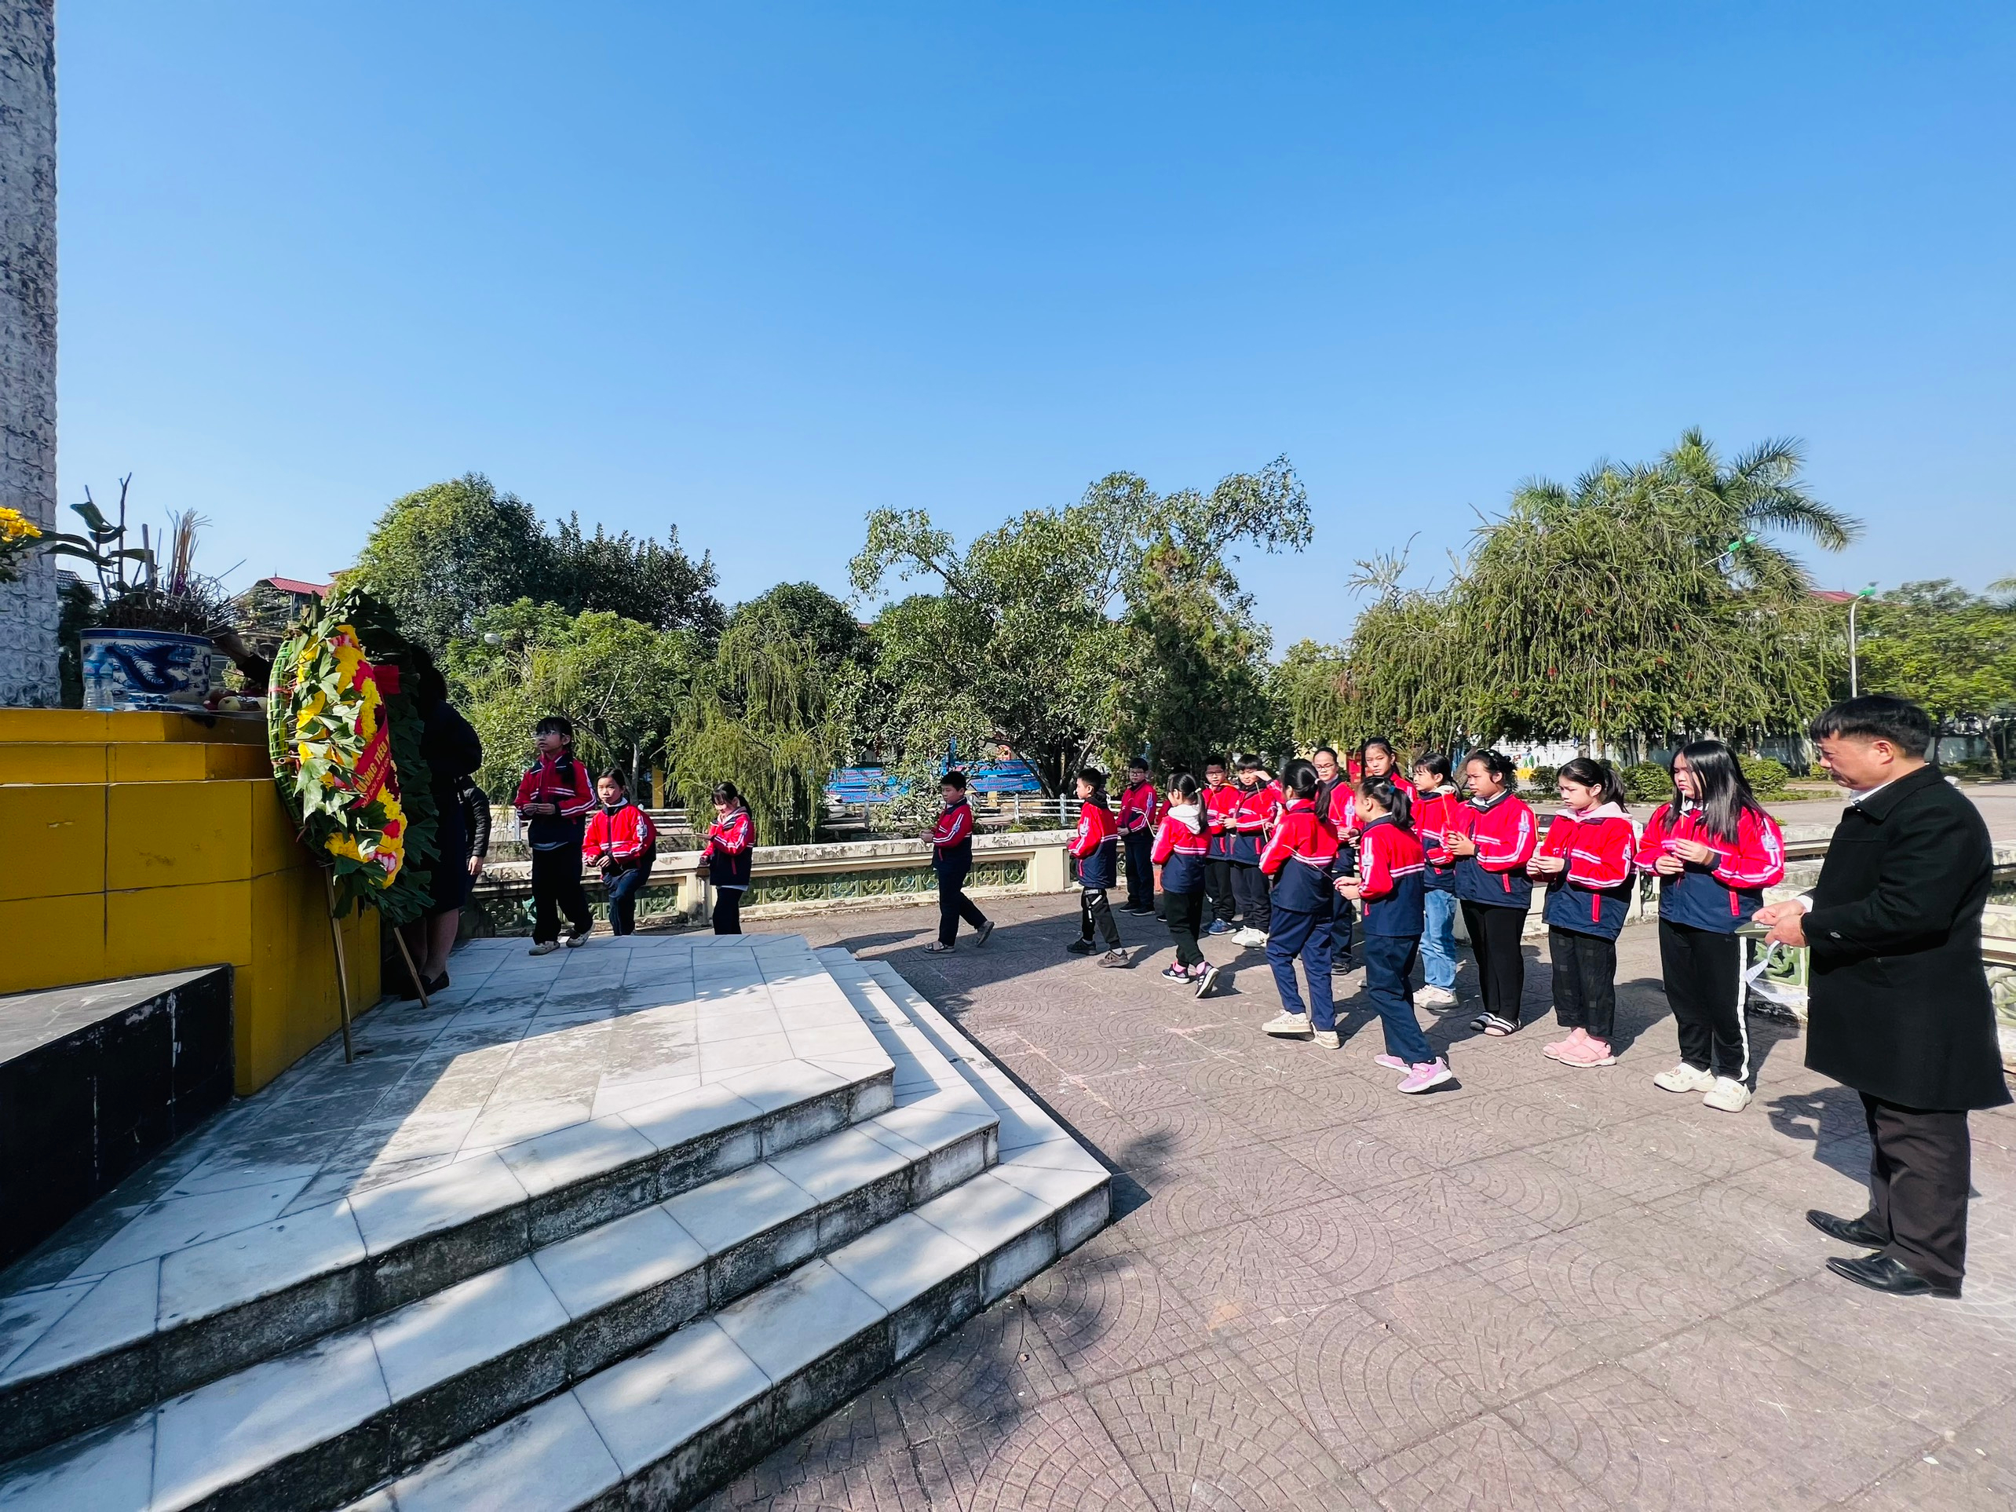
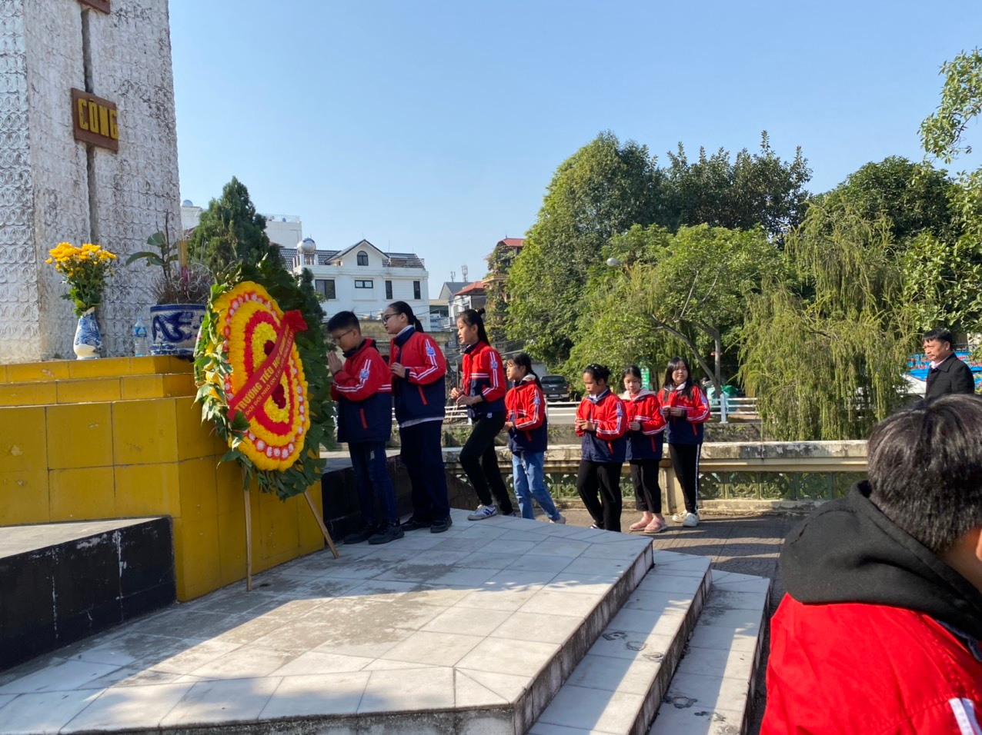

Người thực hiện:
Nguyễn Thị Hồng Hạnh

